济宁市能源局
2021年政府信息公开工作年度报告

本报告由济宁市能源局按照《中华人民共和国政府信息公开条例》(以下简称《条例》)和《中华人民共和国政府信息公开工作年度报告格式》(国办公开办函〔2021〕30号)要求编制。
本报告内容包括总体情况、主动公开政府信息情况、收到和处理政府信息公开申请情况、政府信息公开行政复议和行政诉讼情况、存在的主要问题及改进情况、其他需要报告的事项等六部分内容。
本报告所列数据的统计期限自2021年1月1日起至2021年12月31日止。本报告电子版可在“中国·济宁”政府门户网站(http://nyj.jining.gov.cn)查阅或下载。如对本报告有疑问，请与济宁市能源局联系(地址:济宁市太白湖新区第二十三届省运会指挥中心C区6楼，联系电话:0537-3991609)。
一、总体情况
2021年，我局在市委、市政府的正确领导下，在政务公开办公室的指导下，认真贯彻落实好各级文件精神，以服务型机关建设为目标，着力推进决策、执行、结果、管理和服务五公开，深化“放管服”、“六稳六保”、政府承诺事项等重点领域信息公开，以网上公开、新媒体公开和公开栏公开等为主要形式，进一步加大政务信息公开力度，加强信息公开队伍建设，全面推进我局政府信息公开工作的统筹发展。
- 主动公开情况
一是制度建设方面：因人事变动，及时调整政务公开领导小组，夯实责任基础；制定《市能源局2021年政务公开工作实施方案》，明确公开范围，保障社会公众的知情权、监督权、参与权。
二是信息发布数量方面：门户网站共公开各类信息271条，其中概况类信息14条，政务动态信息236条，信息公开目录信息21条。各政务公开专栏实现全覆盖，其中部门文件公开5篇，文件解读15篇，部门会议7篇，人大建议办理1件，政协提案办理5件。
三是解读回应情况：2021年我局在政务公开专栏共公开部门文件5篇，主要涉及优化营商环境、安全生产等方面。所有发布的文件均从图文解读、主要负责人解读、专家解读三个方面进行了全方位解读，实现解读形式多样化，保障了大众对文件、政策有详细全面的理解。

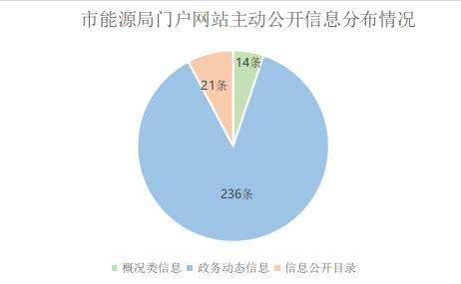

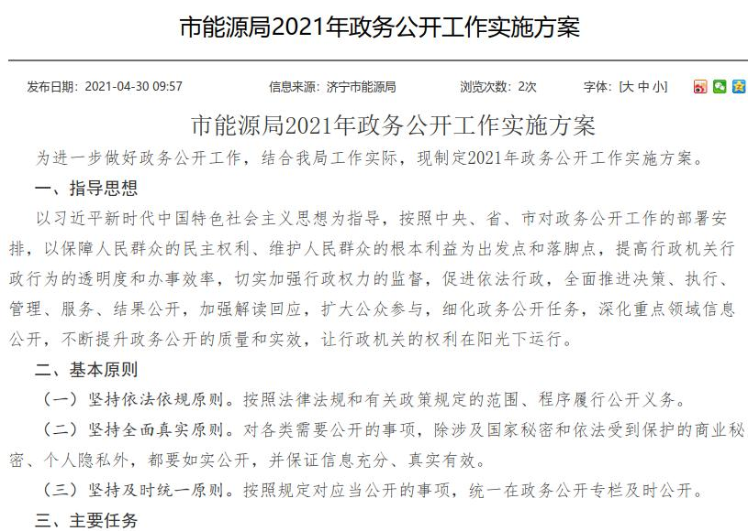

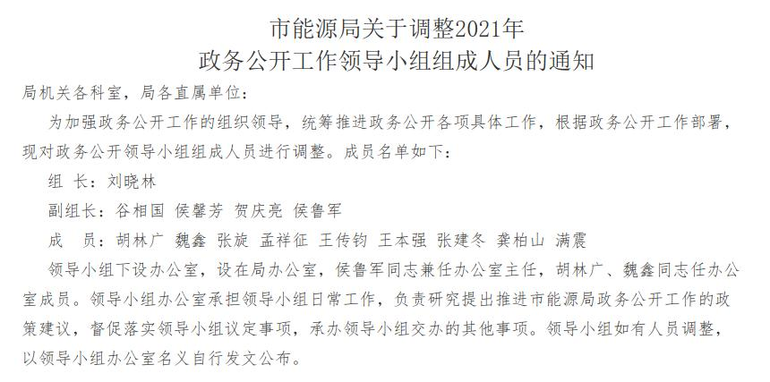

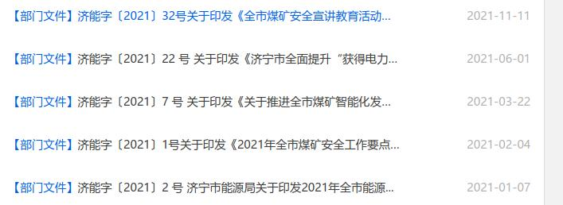

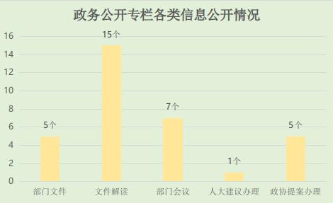
- 依申请公开情况
2021年以来，我局高度重视依申请公开工作，不断完善制度机制，坚持依法规范办理，狠抓依申请办件质量，切实保障公众知情权，积极化解社会矛盾，不断增强人民群众获得感和幸福感。2021年我局受理依申请公开0件。
- 政府信息管理情况
一是进一步完善政务信息常态化管理机制，不断建立健全政务信息制作、公开、存档等制度，探索对政务信息进行全生命周期的规范管理。二是进一步加强重要政务信息的管理。对我局发布的规范性文件进行集约化集中式公开，并按照“立改废”的要求，及时动态调整。
（四）政府信息公开平台建设情况
加强政府信息公开专栏管理维护，持续优化门户网站栏目。一是及时调整栏目。对门户网站的政务公开专栏进行调整，删除政府信息公开目录专栏，将发布的信息整合至政务专栏。二是做好日常信息维护。门户网站的经济运行和安全生产栏目每周更新，新闻动态实时更新，其余栏目每月更新；做好自查整改工作。第四季度门户网站监测合格，未查出问题。三是推进新媒体建设。做好门户网站和微信公众号的同步更新，提升信息发布、解读回应、政民互动、办事服务的整体水平，扩大政策宣传解读影响力。

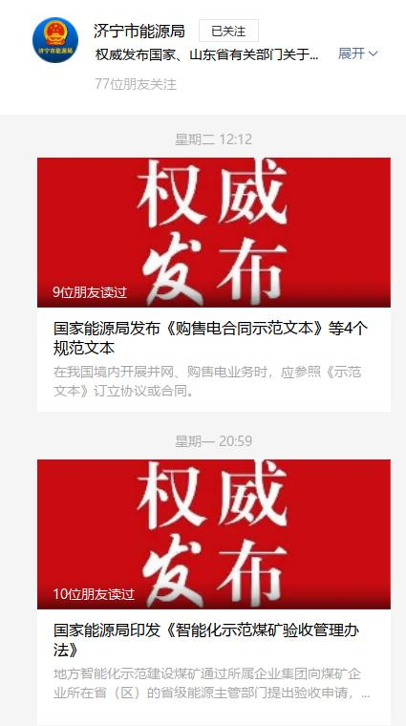

（五）监督保障情况
一是明确责任，找准抓手。调整政务公开领导小组，多次组织召开领导小组会议，切实将创建省级文明单位工作纳入党组及局长办公会等局重要会议议程，与其他中心工作一并部署、一并调度、一并开展。
二是多措并举，狠抓落实。将政务公开工作纳入本单位重点工作台账，按月督促重点任务完成情况。加强对全体干部职工的培训，增强政务公开意识，提高发布信息、解读政策、回应关切的能力。
二、主动公开政府信息情况
第二十条第（一）项
信息内容 | 本年制发件数 | 本年废止件数 | 现行有效件数
规章 | 0 | 0 | 0
规范性文件 | 0 | 0 | 0
第二十条第（五）项
信息内容 | 本年处理决定数量
行政许可 | 0
第二十条第（六）项
信息内容 | 本年处理决定数量
行政处罚 | 206
行政强制 | 0
第二十条第（八）项
信息内容 | 本年收费金额（单位：万元）
行政事业性收费 | 0
三、收到和处理政府信息公开申请情况
（本列数据的勾稽关系为：第一项加第二项之和，等于第三项加第四项之和） |  |  | 申请人情况
 |  |  | 自然人 | 法人或其他组织 |  |  |  |  | 总计
 |  |  | 自然人 | 商业企业 | 科研机构 | 社会公益组织 | 法律服务机构 | 其他 | 总计
一、本年新收政府信息公开申请数量 |  |  | 0 | 0 | 0 | 0 | 0 | 0 | 0
二、上年结转政府信息公开申请数量 |  |  | 0 | 0 | 0 | 0 | 0 | 0 | 0
三、本年度办理结果 | （一）予以公开 |  | 0 | 0 | 0 | 0 | 0 | 0 | 0
三、本年度办理结果 | （二）部分公开（区分处理的，只计这一情形，不计其他情形） |  | 0 | 0 | 0 | 0 | 0 | 0 | 0
三、本年度办理结果 | （三）不予公开 | 1.属于国家秘密 | 0 | 0 | 0 | 0 | 0 | 0 | 0
三、本年度办理结果 | （三）不予公开 | 2.其他法律行政法规禁止公开 | 0 | 0 | 0 | 0 | 0 | 0 | 0
三、本年度办理结果 | （三）不予公开 | 3.危及“三安全一稳定” | 0 | 0 | 0 | 0 | 0 | 0 | 0
三、本年度办理结果 | （三）不予公开 | 4.保护第三方合法权益 | 0 | 0 | 0 | 0 | 0 | 0 | 0
三、本年度办理结果 | （三）不予公开 | 5.属于三类内部事务信息 | 0 | 0 | 0 | 0 | 0 | 0 | 0
三、本年度办理结果 | （三）不予公开 | 6.属于四类过程性信息 | 0 | 0 | 0 | 0 | 0 | 0 | 0
三、本年度办理结果 | （三）不予公开 | 7.属于行政执法案卷 | 0 | 0 | 0 | 0 | 0 | 0 | 0
三、本年度办理结果 | （三）不予公开 | 8.属于行政查询事项 | 0 | 0 | 0 | 0 | 0 | 0 | 0
三、本年度办理结果 | （四）无法提供 | 1.本机关不掌握相关政府信息 | 0 | 0 | 0 | 0 | 0 | 0 | 0
三、本年度办理结果 | （四）无法提供 | 2.没有现成信息需要另行制作 | 0 | 0 | 0 | 0 | 0 | 0 | 0
三、本年度办理结果 | （四）无法提供 | 3.补正后申请内容仍不明确 | 0 | 0 | 0 | 0 | 0 | 0 | 0
三、本年度办理结果 | （五）不予处理 | 1.信访举报投诉类申请 | 0 | 0 | 0 | 0 | 0 | 0 | 0
三、本年度办理结果 | （五）不予处理 | 2.重复申请 | 0 | 0 | 0 | 0 | 0 | 0 | 0
三、本年度办理结果 | （五）不予处理 | 3.要求提供公开出版物 | 0 | 0 | 0 | 0 | 0 | 0 | 0
三、本年度办理结果 | （五）不予处理 | 4.无正当理由大量反复申请 | 0 | 0 | 0 | 0 | 0 | 0 | 0
三、本年度办理结果 | （五）不予处理 | 5.要求行政机关确认或重新出具已获取信息 | 0 | 0 | 0 | 0 | 0 | 0 | 0
三、本年度办理结果 | （六）其他处理 |  | 0 | 0 | 0 | 0 | 0 | 0 | 0
三、本年度办理结果 | （七）总计 |  | 0 | 0 | 0 | 0 | 0 | 0 | 0
四、结转下年度继续办理 |  |  | 0 | 0 | 0 | 0 | 0 | 0 | 0
四、政府信息公开行政复议、行政诉讼情况
行政复议 |  |  |  |  | 行政诉讼
结果维持 | 结果纠正 | 其他结果 | 尚未审结 | 总计 | 未经复议直接起诉 |  |  |  |  | 复议后起诉
 |  |  |  |  | 结果维持 | 结果纠正 | 其他结果 | 尚未审结 | 总计 | 结果维持 | 结果纠正 | 其他结果 | 尚未审结 | 总计
0 | 0 | 0 | 0 | 0 | 0 | 0 | 0 | 0 | 0 | 0 | 0 | 0 | 0 | 0
五、存在的主要问题及改进情况
（一）存在的主要问题
一是主动公开政务信息不够丰富；二是在公开实效、更新频率等方面还有待进一步加强。
（二）改进措施
一是加强政务公开业务培训，及时传达上级文件精神，通过组织开展培训会等方式学习《政府信息公开条例》，切实提高各科室主动公开的积极性。二是着重深化信息公开内容，继续梳理提炼本单位工作进展、政务动态、领导活动等信息，深入挖掘业务类信息，尽可能以最大范围公布，并按规定及时录入发布在网上，提高信息公开的更新频率。三是进一步拓展覆盖面，充分利用新闻媒体，多形式地开展政务信息公开的宣传工作，及时宣传报道先进典型，使政务信息公开成为公众关注的重点、群众监督的焦点，形成推进政府信息公开的合力。
六、其他需要报告的事项
（一）依据《政府信息公开信息处理费管理办法》收取信息处理费的情况
本年度我单位依据《政府信息公开信息处理费管理办法》无收取信息处理费情况。
- 本行政机关落实上级年度政务公开工作要点情况
一是加强组织领导，成立由局长任组长，各副局长任副组长，各科室负责同志为成员的政务公开领导小组，领导小组下设办公室，负责政务公开工作的具体推进落实。制定任务分解表，将任务分解至相关科室，领导小组定期召开推进会议，研究当前存在问题，安排部署下一步工作；二是增强政务公开实效，定期召开政务公开培训会议，对政策解读、依申请回复进行重点培训，邀请专家对我局进行保密知识培训，切实提高全局干部职工的政务公开意识；拓宽公开平台，充分利用政务公开专栏、门户网站、微信公众号主动公开政务信息。
（三）本行政机关人大代表建议和政协提案办理结果公开情况
本年度我单位收到主办的人大建议、政协提案办理共6件，均已在政务公开专栏公开。
（四）本行政机关认为需要报告的其他事项
无。

